# 前端开发接口

## 工具包

### 字符串处理

### 加解密

### 数学运算

### 原型扩展

### 正则表达式

## UI组件

### 表格组件

#### responsivegrid

基于bootstrap,jquery，提供响应式表格，对一般的表格，分为表头，工具栏，表格体，分页器几个部分，此组件封装了表格体和分布器部分，其他功能可自由展示。

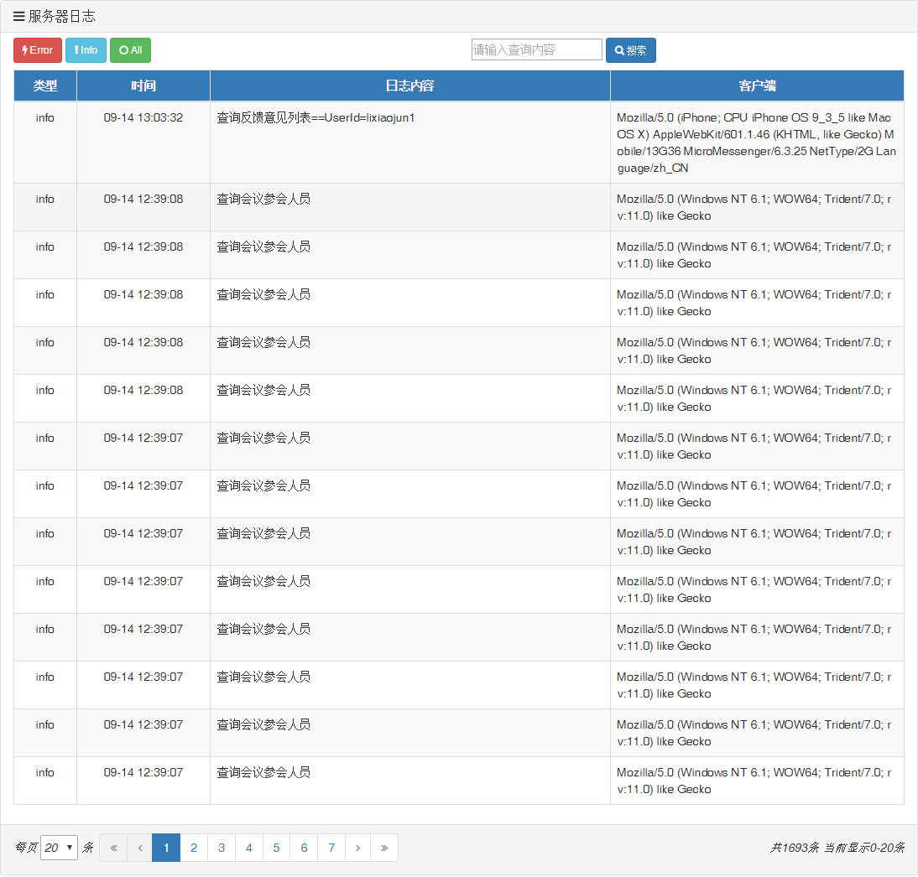

#### 引入：

com.tcl.responsivegrid.js

com.tcl.responsivegrid.css

#### 使用举例

<div class=*"wordbreakall"*>

<table id=*"myTable"* class=*"table table-hover table-striped table-bordered"* data-rowrender=*"rowrender"*>

<thead>

<tr class=*"primary text-center"*>

<th data-field=*"level"* data-align=*"center"* data-width=*"7"* class=*"hidden-xs"*>类型</th>

<th data-field=*"time"* data-align=*"center"* data-formatter=*"dateformatter"* data-width=*"15"*>时间</th>

<th data-field=*"logmsg"* data-width=*"45"*>日志内容</th>

<th data-field=*"operator"* data-width=*"33"* class=*"hidden-xs"*>客户端</th>

</tr>

</thead>

<tbody></tbody>

</table>

</div>

其中

*wordbreakall加此样式设置*data-width才有用，

*table table-hover table-striped table-bordered是bootstrap的表格样式*

thead中定义列，包括列的字段，列的对齐方式，宽度（百分比），数据格式化方法

data-field绑定字段

data-align对齐方式

data-width宽度

data-formatter格式化方法

如果列上定义了class=*"hidden-xs"样式，则会在缩小到手机屏时隐藏此列。如果要在列上设定内容的样式，可以使用*formatter，如果要根据行的数据设定某一行的样式，可以对表格设定data-rowrender属性。

JS脚本

$(**function**(){

$("#myTable").responsivegrid({

pageSize:20,

pagination:**true**,

url:"../log/weblog/list",

pagerWrap:".panel-footer",

parms:{},

loadSuccess:**function**(){

}

});

});

pagination就否分页

url数据地址，接口需返回JSON数据，格式为{total:**,rows:[...]},请求的分页参数为page,limit分别表示当前页，每页大小，接口可自行计算数据的起止位置，page,limit由组件控制，无需主动传入。

pagerWrap分页组件的位置，如果不传，默认显示到表格下方。

parms附带查询参数

loadSuccess数据初次加载成功的事件

另外还有属性：

showIndex:true,是否显示左侧编号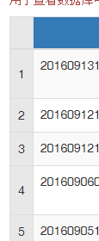

showPageSize是否显示页大小切换

pagerLength分页器的长度

**如何进行表格查询？**

$("#myTable").responsivegrid('query',{keyword:”张三”});

后续扩展：

如果只有一行，在手机上显示时进行行-列置换；

也可强制指出在手机上使用卡片方式显示；

### 弹出框

### 确认框

#### tclConfirm

确认提示框，用户选择确认操作或取消操作，比如在删除数据时往往弹出对话框让用户确认操作，默认的确认框样式不够好看。

#### 引入

com.tcl.confirm.js

#### 使用举例

$.tclConfirm("确认要删除这条数据吗？\n <span class='text-danger'>此操作不可恢复！</span>",**function**(){

});

### 提示框

### 表单扩展

### 图片轮播

## 图形报表

### 柱状图

### 饼图

### 拆线图

### 散点图

## 常见问题及处理